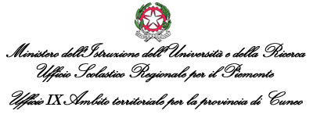
AREA A
UFFICIO ORGANICI SCUOLA PRIMARIA E INFANZIA
UFFICIO ORGANICI E MOBILITA’ DOCENTI SCUOLA SECONDARIA E PERSONALE A.T.A.
Corso A. De Gasperi, 40 – 12100 CUNEO
tel 0171/318.411 – fax 0171/318.506 – usp.cn@istruzione.it

Prot. n. 644/1 Cuneo, 1 Febbraio 2013

IL DIRIGENTE

VISTO il proprio decreto 610 del 29 Gennaio 2013, con cui sono stati approvati gli elenchi del personale docente e ATA ammesso a fruire dei permessi retribuiti per diritto allo studio per l’anno 2013 e gli elenchi dei candidati esclusi;
VISTO il reclamo prodotto dalla Prof.ssa FRACCHIA Enrica in data 1 febbraio 2013;
ACCERTATO che alla predetta sono state autorizzate 75 ore;
ACCERTATO che la predetta risulta iscritta ad un master in presenza che consta di 6 corsi per l’anno solare 2013;

DECRETA

l’elenco dei docenti di istruzione secondaria di I grado beneficiari di permessi retribuiti per diritto allo studio per l’anno 2013 viene rettificato per il seguente nominativo:

FRACCHIA Enrica (04/05/1965 – SV) Istituto Comprensivo CEVA - t.indeterminato – ore spettanti 150

PER IL DIRIGENTE
IL FUNZIONARIO INCARICATO
Guido GOSSA

AREA A
Riferimento:
- Scuola Infanzia e Scuola Primaria: Carla SALVATICO (0171/318524)
- Scuola Secondaria I Grado: Guido GOSSA (0171/318529)
- Scuola Secondaria II Grado: Irma ROSSO (0171/318528)
- Personale ATA: Aurora OCCELLI ( 0171/318556)

